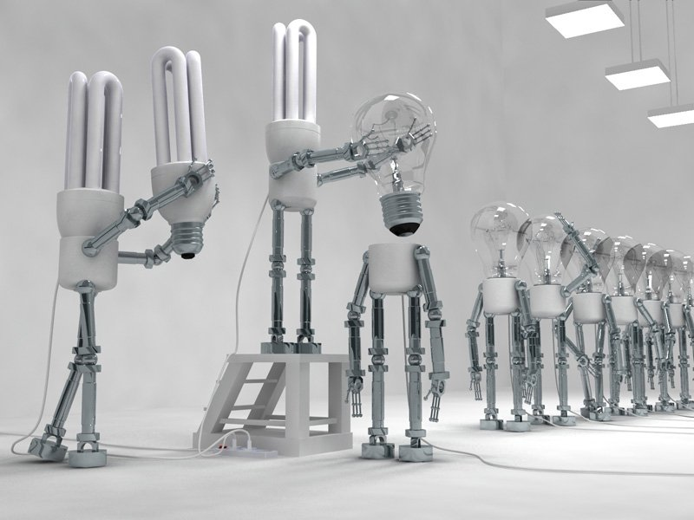

**Памятка «Краткие рекомендации по энергосбережению в быту»**

**1. Уходя, гасите свет. Максимально используйте естественное освещение.**

**3. Регулярно проверяйте чистоту ламп, плафонов, окон.**

**4. Попробуйте использовать вместо обычных ламп накаливания энергосберегающие (экономия будет составлять до 75%).**

**5. Отключайте все электроприборы, когда они не используются, полностью - вынимайте вилку из розетки (для удобства можно использовать розетки с кнопкой полного отключения электропитания).**

**6. Регулярно удаляйте накипь внутри чайника, она увеличивает затраты энергии на кипячение воды.**

**7. Диаметр днища кастрюль должен быть равным диаметру конфорок.**

**8. Холодильник должен быть установлен в прохладном месте, подальше от электроплиты и батарей, его задняя стенка должна быть чистой и не должна примыкать вплотную к стене.**

**9. Не заслоняйте батареи шторами и мебелью, тогда теплый воздух будет поступать свободно. В холодное время года при слишком мощном отоплении не открывайте окна в помещении, лучше отрегулируйте температуру обогрева.**